**INDICAZIONI PER RITIRO DIVISE**

Nel sito [www.apss.it](http://www.apss.it) al link di collegamento Polo Universitario delle Professioni Sanitarie lo studente può accedere ai documenti utili per il tirocinio come ad esempio: regolamento utilizzo spogliatoi e armadietti, regolamento ritiro divise…

La divisa è forfettaria ed è composta da giacca e pantalone bianco con bordo verde. Il ritiro della divisa è nominale, perciò può essere effettuato solo dallo studente del corso di laurea, con cartellino di riconoscimento. Non è possibile delegare un parente o amico per il ritiro e consegna divisa.

Chi effettua il **tirocinio presso l’ospedale di Rovereto** ritira le divise il giorno di inizio tirocinio **il 27 aprile** **presso gli spogliatoi dell’ospedale di Rovereto**, rispetto a questo darà indicazioni e consegnerà le chiavi la tutor referente per Rovereto Bolza Marika il 24 aprile in occasione del briefing.

**Per tutti gli altri studenti** la sede di ritiro delle divise è il **guardaroba dell’ospedale S. Chiara di Trento**, il ritiro potrà essere effettuato dal **13 al 24 aprile** nelle date indicate in allegato e negli orari indicati nel regolamento.

Indicazione ubicazione **Guardaroba Ospedale Trento:** l’accesso più comodo è dall’esterno dell’ospedale, si può entrare dal passaggio pedonale di Via Gocciadoro prima delle arcate, si segue la via indicata dalla freccia NERA presente sulla mappa. Dall’ingresso principale si sale al piano rialzato dalle scale o ascensore dietro l’accettazione, salita la prima rampa di scale di prosegue a destra lungo un corridoio in direzione oncologia/radioterapia. Prima di accedere al reparto di oncologia/radioterapia sulla destra c’è una porta in metallo che accede ad un tunnel, all’esterno di esso sulla destra c’è il guardaroba.

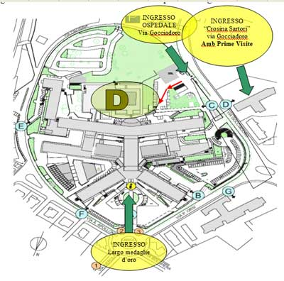

Pronto soccorso

Parcheggio dipendenti

GUARDAROBA